Match aux cartes
par équipe 5 passes
Championnat Jurassien de Jass
8 mars 2024 à 20h00

Fr. 35.-par joueur

+ 5.-pour participer au Championnat

Centre sportif de Courfaivre

Repas dès 18h30 suivi du jeu à 20h.00

Inscription à retourner à :
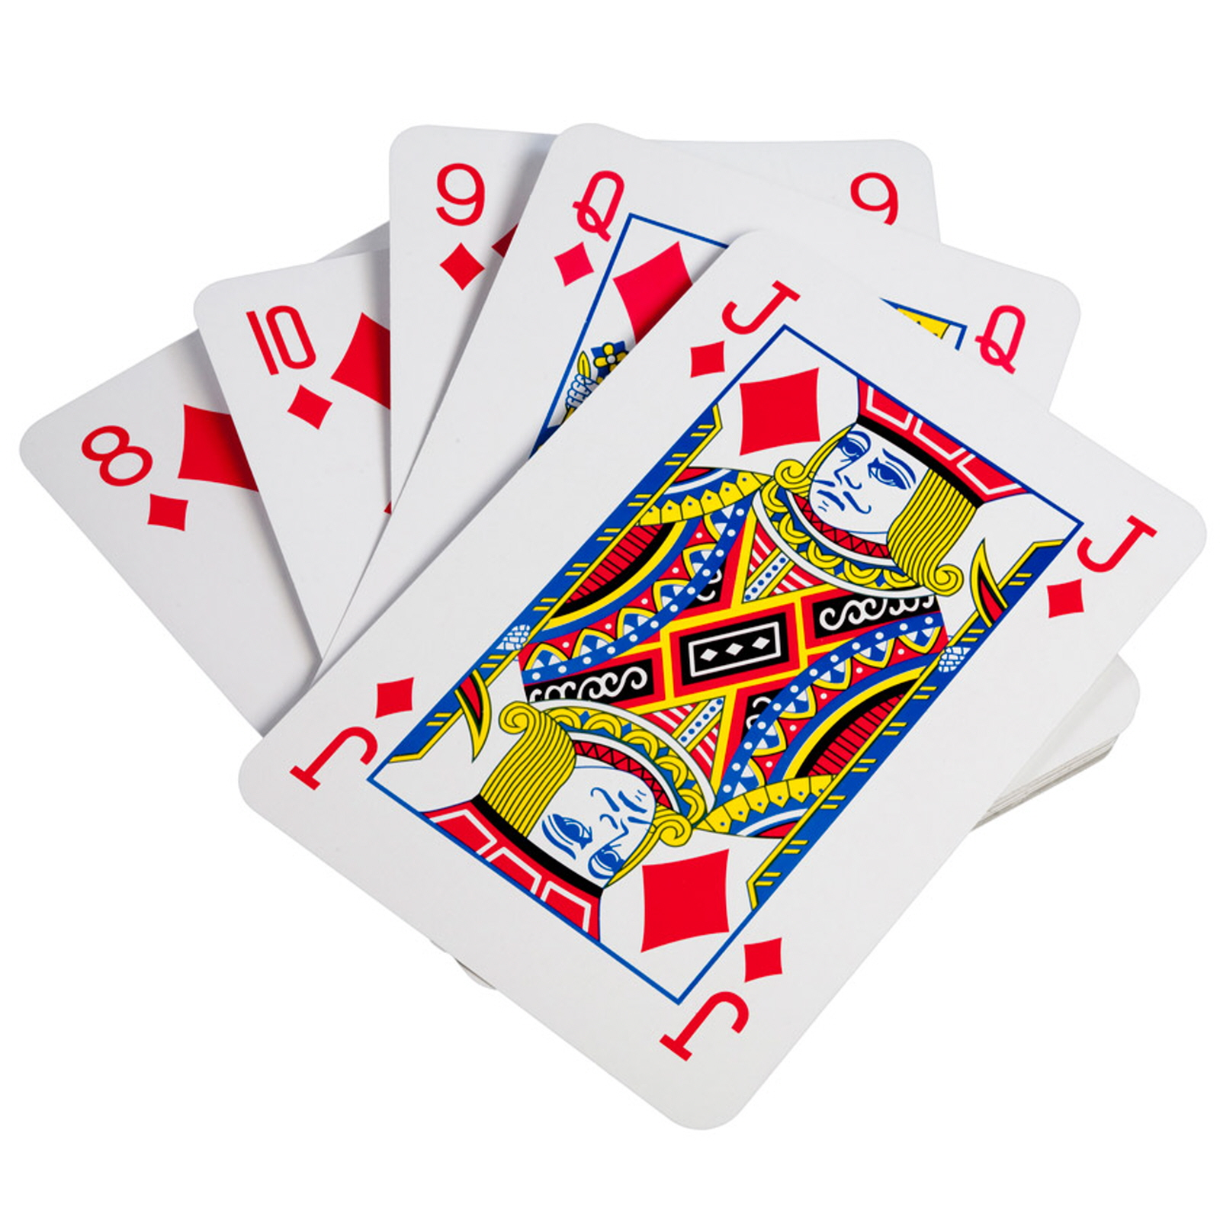

Ignace Froidevaux
Au Village 76B
2360 Le Bémont Tél. 032 951 21 15
Par Whatsapp 078 610 32 54

E-mail ignace.froid@gmail.com

Caisse dès 18h00

Groupe cantonal de danse folklorique

